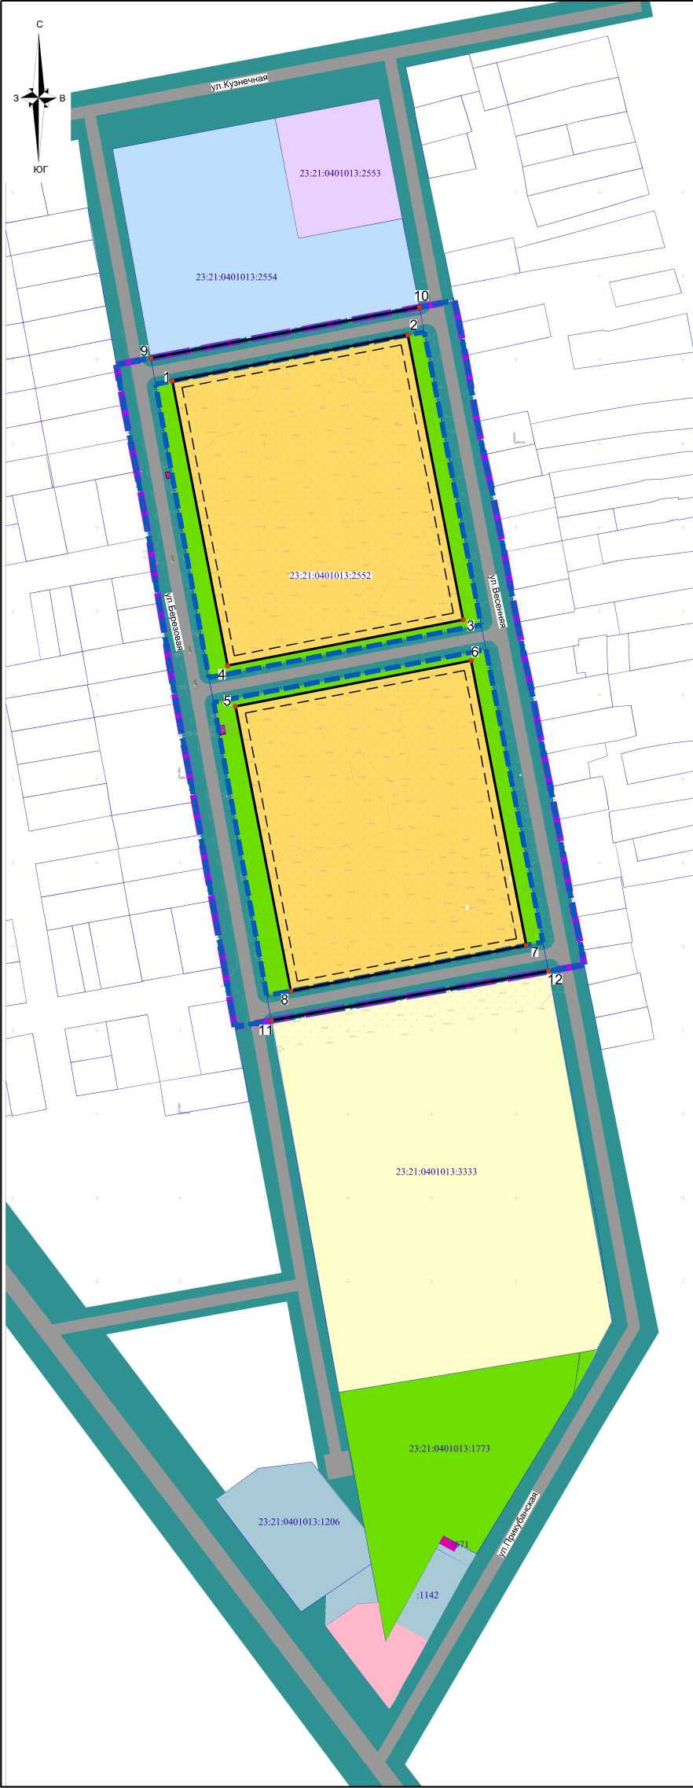

Условные обозначения

23:21:0401013:2552

20



граница проектируемом территории

граница земельного участка, номер

утверждаемые красные линии

характерные точки утверждаемых красных линий

линии отступа в целях определения мест допустимого размещения зданий, строений, сооружений, планируемых к размещению

территория индивидуальной жилой застройки

территория дошкольной образовательной организации и общеобразовательной организации

территория спортивных объектов

территория общественно-делового и коммерческого назначения

территория придорожного сервиса (автомобильные мойки, станции технического обслуживания, стоянка транспортных средств)

озелененная территория общего пользования, благоустройство

территория улично-дорожной сети

территория инженерной инфраструктуры

Границы зон планируемого размещения объектов капитального строительства

границы зон планируемого размещения объектов капитального строительства малоэтажной многоквартирной жилой застройкой

Граница планируемого элемента планировочной

граница планируемого элемента планировочной структуры - квартал

граница планируемого элемента планировочной структуры - территория общего пользования, за исключением улично-дорожной сети

граница планируемого элемента планировочной стуктуры - улично-дорожная сеть

Примечание:

1. Границы существующих элементов планировочной структуры в границах проектируемой территории отсутствуют.
2. Ведомость координат утверждаемых красных линий смотри ПЗ Том 1



Изм Кол. уч.

Разработал

Лист NgqoK.

Рагозинский

Подпись

Дата

10.23

1/20/9/2023-ППТ

Проект планировки территории земельного участка с кадастровым номером  
23:21:0401013:2552, расположенного по адресу: Российская Федерация,  
Краснодарский край, Новокубанский район, Новокубанское городское поселение,  
город Новокубанск, между ул. Березовой, Кузнечной и Весенней

Проект планировки территории  
Основная часть

Чертеж планировки территории.  
М 1:2000

стадия

ппт

лист

листов

ООО «ЛИНИИ ГОРОДА»



Условные обозначения

граница проектируемом территории

граница планируемого элемента планировочной структуры - квартал

граница планируемого элемента планировочной структуры - территория общего пользования, за исключением улично -дорожной сети

^ граница планируемого элемента планировочной стуктуры - улично-дорожная сеть

1/20/9/2023-П ПТ

Изм.

Кол.уч.

Лист

|\|°дрк.

Подпись

Проект планировки территории земельного участка с кадастровым номером  
23:21:0401013:2552, расположенного по адресу: Российская Федерация,  
Краснодарский край, Новокубанский район, Новокубанское городское поселение,  
город Новокубанск, между ул. Березовой, Кузнечной и Весенней

Разработал

Рагозинский

10.23

Проект планировки территории  
Материалы по обоснованию

стадия

ппт

лист

листов

Фрагмент карты планировочной структуры  
городского округа с отображением границ  
элементов планировочной структуры

ООО «ЛИНИИ ГОРОДА»

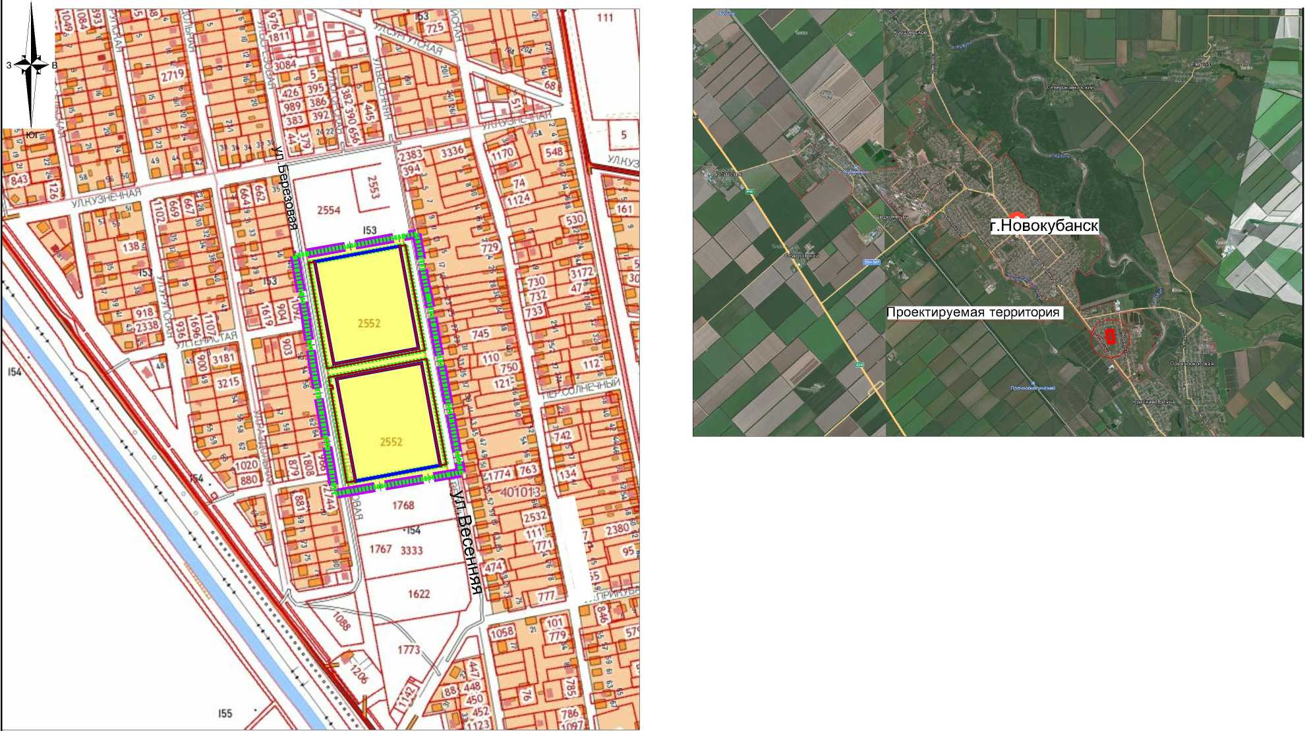

• О • • маршрут общественного пассажирского транспорта остановка общественного пассажирского транспорта

Поперечный профиль улицы 1-1

1/20/9/2023-П ПТ

Изм. Кол. уч.

Лист Ыздок.

Подпись

Проект планировки территории земельного участка с кадастровым номером  
23:21:0401013:2552, расположенного по адресу: Российская Федерация,  
Краснодарский край, Новокубанский район, Новокубанское городское поселение,  
город Новокубанск, между ул. Березовой, Кузнечной и Весенней

Разработал

Рагозинский

10.23

Проект планировки территории  
Материалы по обоснованию

стадия

ППТ

лист

листов

Схема организации движения транспорта (включая транспорт  
общего пользования) и пешеходов, отражающую местоположение  
объектов транспортной инфраструктуры и учитывающую  
существующие и прогнозные потребности в транспортном  
обеспечении на территории. Схема организации улично-дорожной  
сети. М 1:2000

ООО «ЛИНИИ ГОРОДА»

|  |  |  |  |  |
| --- | --- | --- | --- | --- |
|  |  |  | о;  го |  |
| с | з CL  го  >- | ГО  CL *  £0 “ го О i_ | ■=£  с 2 Q- с  S § дз U * >• |  |
|  | L, ,1~*. J | ь * о  О CL о_  М1^ ^ 1 ■§: t I Ч—1 1— —г | О О |-  ^ S- °  О | о_.  Ч г—г |  |

|  |  |  |  |  |  |  |  |  |  |
| --- | --- | --- | --- | --- | --- | --- | --- | --- | --- |
| 4,75  / а |  | h ,5  4 : , | 1.5  V ' | 1_П  I'U  ч | , 2 J | 4 |  | 1.5 / : .. | , 4 ,, |
| / / |  | / | / |  |  |  |  | / |  |

Условные обозначения

граница проектируемой территории

основные пешеходные связи

велосипедные дорожки наземные парковки

количество машино-мест наземных парковок пешеходный переход в одном уровне сечение поперечного профиля улицы

Категория улиц: улицы в зонах жилой застройки

проезды, плоскостные парковки

тротуары, в том числе с возможностью проезда специальной техники

объекты капитального строительства планируемые к размещению

территория дошкольной образовательной организации и общеобразовательной организации

территория спортивных объектов

территория индивидуальной жилой застройки

территория общественно-делового и коммерческого назначения

территория придорожного сервиса (автомобильные мойки, станции технического обслуживания, стоянка транспортных средств)

озелененная территория общего пользования, благоустройство

территория инженерной инфраструктуры

• • • • (А> • • • • •

ул.Ставропольская

ул. Кузнечная

ул.Прикубанская

Поперечный профиль улицы 3-3

|  |  |  |  |  |  |
| --- | --- | --- | --- | --- | --- |
| 'V. | 11 | |  |  | к  m |
| О.  ГО  1-  о  l-tl |  | 1 т  5 5  О. S. | Тротуар | Дорога | Велосипедн.  дорожка |

Поперечный профиль улицы 2-2

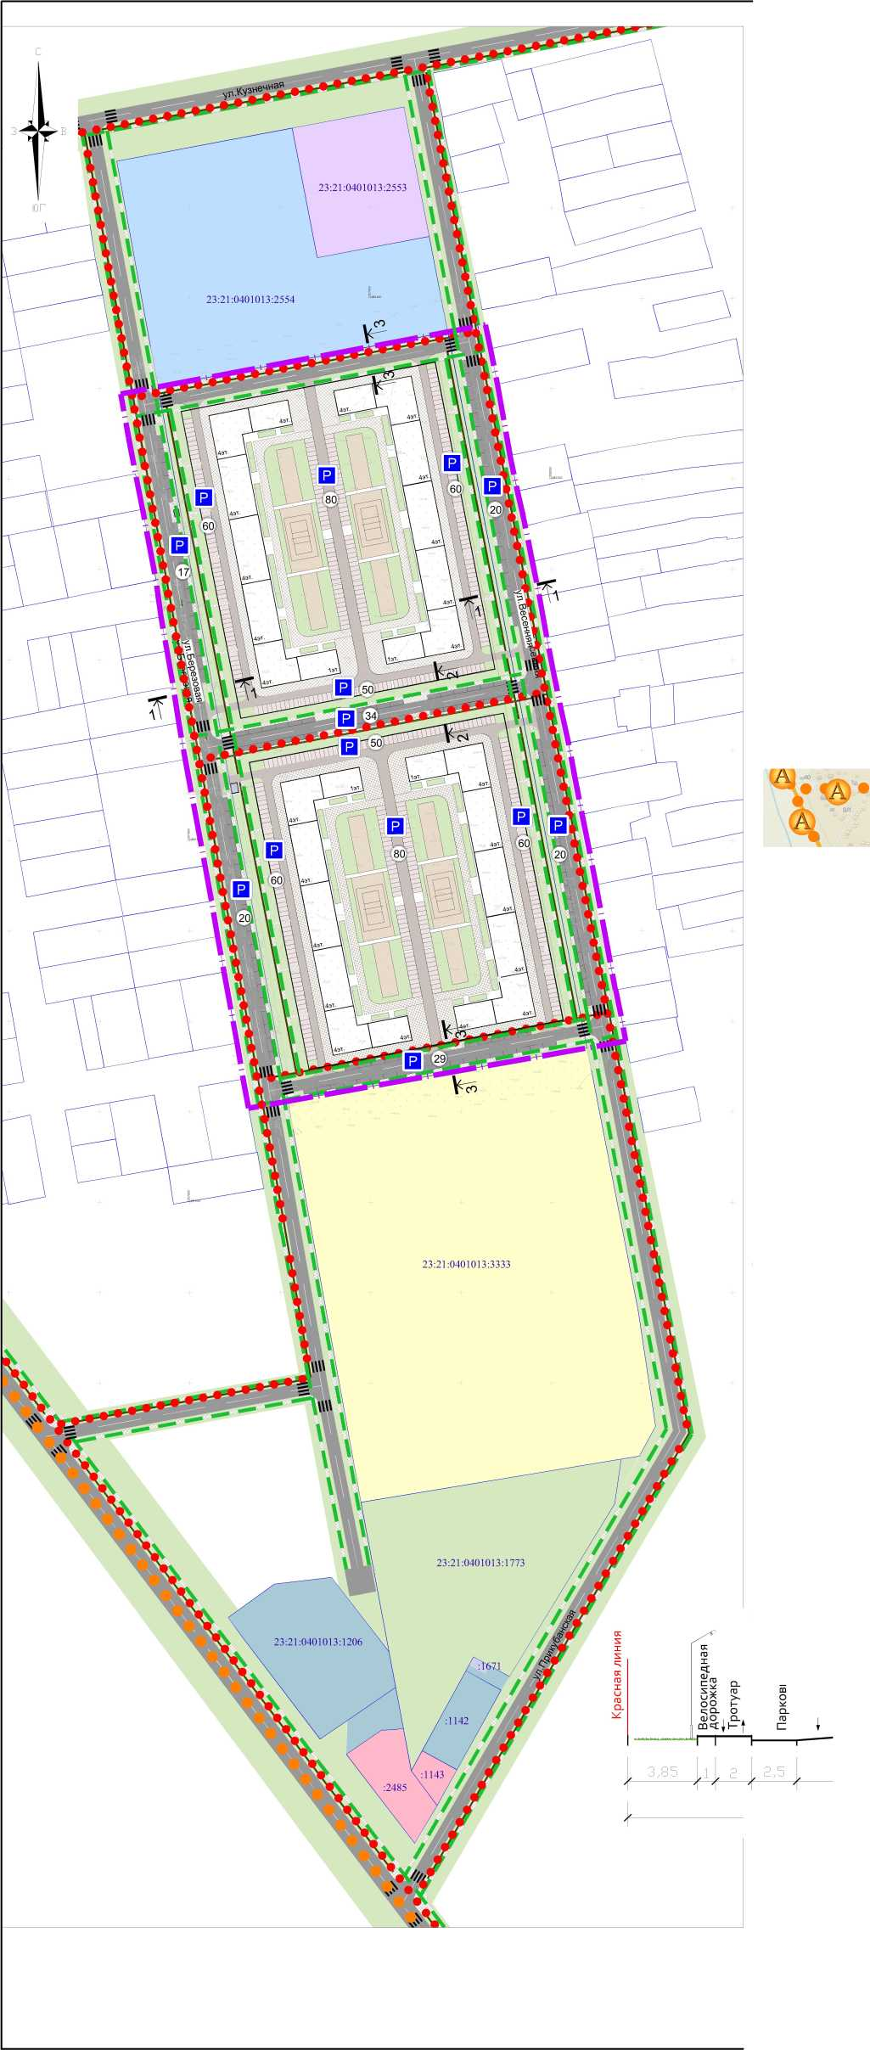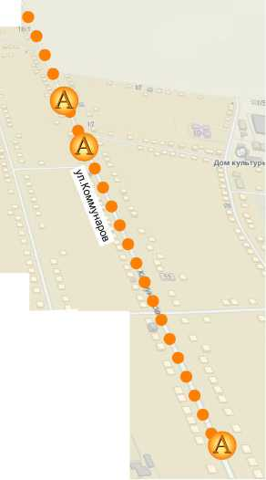

Условные обозначения

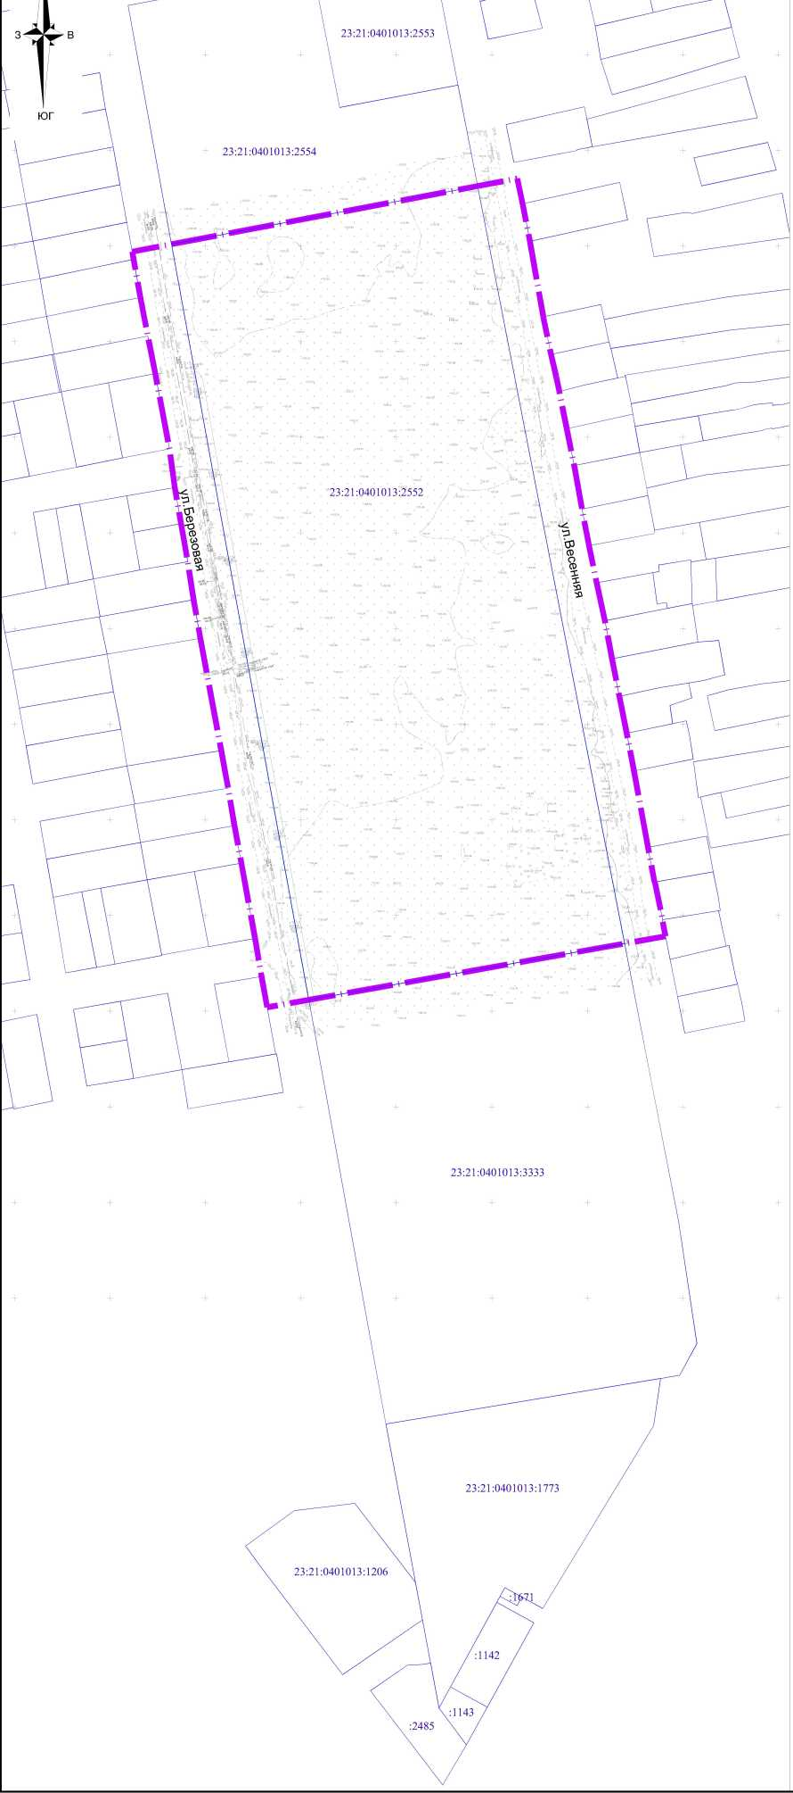

23:21:0401013:2552

граница проектируемой территории  
граница земельного участка, номер

Примечание:

По данным единого государственного реестра объектов культурного наследия (памятников истории и культуры) народов Российской Федерации, перечня выявленных объектов культурного наследия, списка объектов, обладающих признаками объектов культурного наследия, материалам архива Управления на рассматриваемой территории объекты культурного наследия, выявленные объекты культурного наследия , выявленные объекты культурного наследия, объекты, обладающие признаками объектов культурного наследия, а также их зоны охраны и защитные зоны отсутствуют .

|  |  |  |  |  |  |  |  |  |  |
| --- | --- | --- | --- | --- | --- | --- | --- | --- | --- |
|  |  |  |  |  |  | 1/20/9/2023-П ПТ | | | |
|  |  |  |  |  |  |
|  |  |  |  |  |  | Проект планировки территории земельного участка с кадастровым номером 23:21:0401013:2552, расположенного по адресу: Российская Федерация, Краснодарский край, Новокубанский район, Новокубанское городское поселение, город Новокубанск, между ул. Березовой, Кузнечной и Весенней | | | |
|  |  |  |  |  |  |
| Изм. | Кол. уч. | Лист | Ыццок. | Подпись | Дата |
|  | |  | | / |  | Проект планировки территории Материалы по обоснованию | стадия | лист | листов |
| Разработал | | Рагозинский | | л< | 10.23 | ппт | 4 |  |
|  | |  | | 7У |  |
|  | |  | |  |  | Схема границ территорий объектов культурного наследия М 1:2000 | ООО «ЛИНИИ ГОРОДА» | | |
|  | |  | |  |  |
|  | |  | |  |  |

Условные обозначения

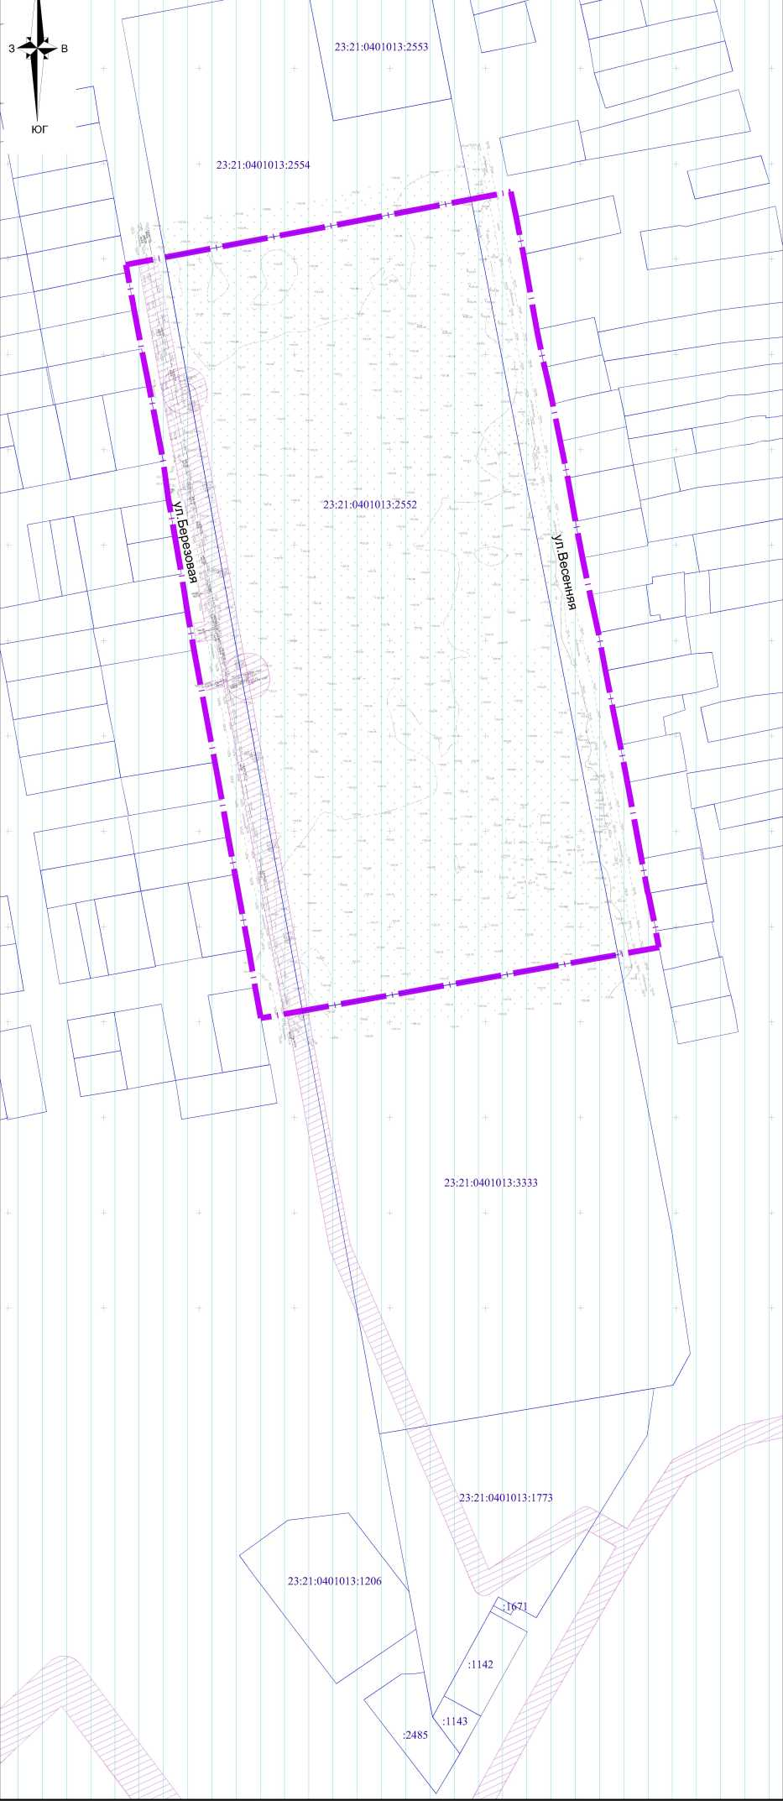

граница проектируемой территории  
граница земельного участка, номер

Границы зон с особыми условиями использования территории

зона затопления Р=1%

охранная зона инженерных коммуникаций и сооружений

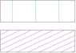

23:21:0401013:2552

Примечание:

1. Согласно сведениям ГИСОГД территория, в отношении которой осуществляется подготовка проекта планировки территории, расположена в зоне затопления Р=1%, согласно приказа Кубанского БВУ №79-пр от 11.06.2021 г.,реестровый номер 23:21-6.1484

Согласно выписке из ЕГРН частично в охранной зоне воздушной линии электропередачи "ВЛ-10кВ фидер ТЧ2 до КТП-КП1-63 г.Новокубанск с приводом СИП-3 1*95мм2 3,649 км", реестровый номер 23:21-6.1847.

|  |  |  |  |  |  |  |  |  |  |
| --- | --- | --- | --- | --- | --- | --- | --- | --- | --- |
|  |  |  |  |  |  | 1/20/9/2023-П ПТ | | | |
|  |  |  |  |  |  |
|  |  |  |  |  |  | Проект планировки территории земельного участка с кадастровым номером 23:21:0401013:2552, расположенного по адресу: Российская Федерация, Краснодарский край, Новокубанский район, Новокубанское городское поселение, город Новокубанск, между ул. Березовой, Кузнечной и Весенней | | | |
|  |  |  |  |  |  |
| Изм. | Кол. уч. | Лист | Ыццок. | Подпись | /}ата |
|  | |  | | / |  | Проект планировки территории Материалы по обоснованию | стадия | лист | листов |
| Разработал | | Рагозинский | | /уС | 10.23 | ппт | 5 |  |
|  | |  | | с) |  |
|  | |  | |  |  | Схема границ зон с особыми условиями использования территории М 1:2000 | ООО «ЛИНИИ ГОРОДА» | | |
|  | |  | |  |  |
|  | |  | |  |  |

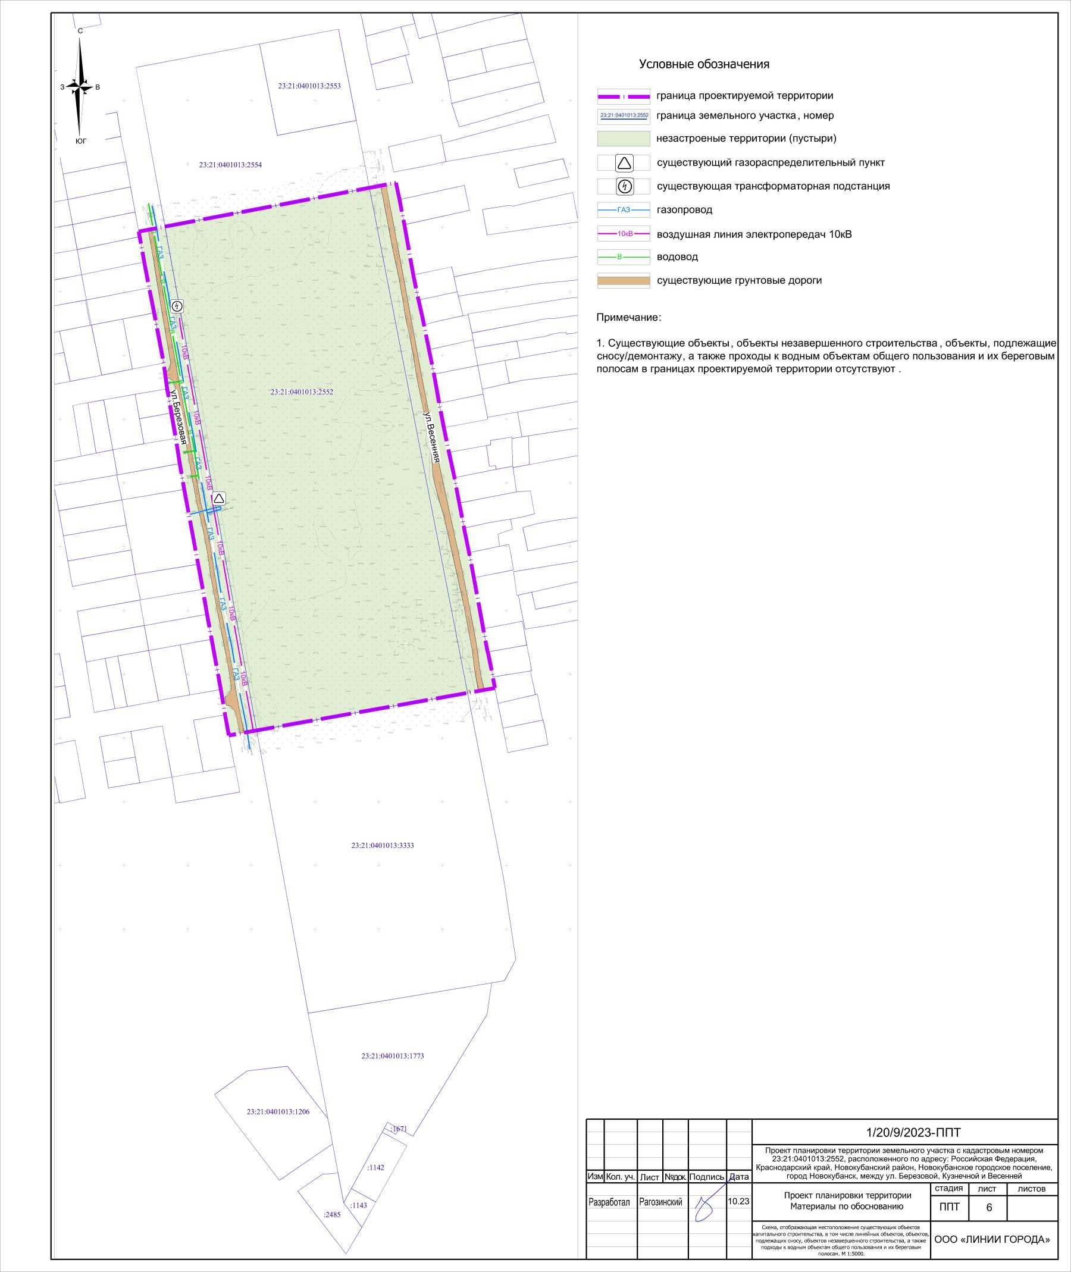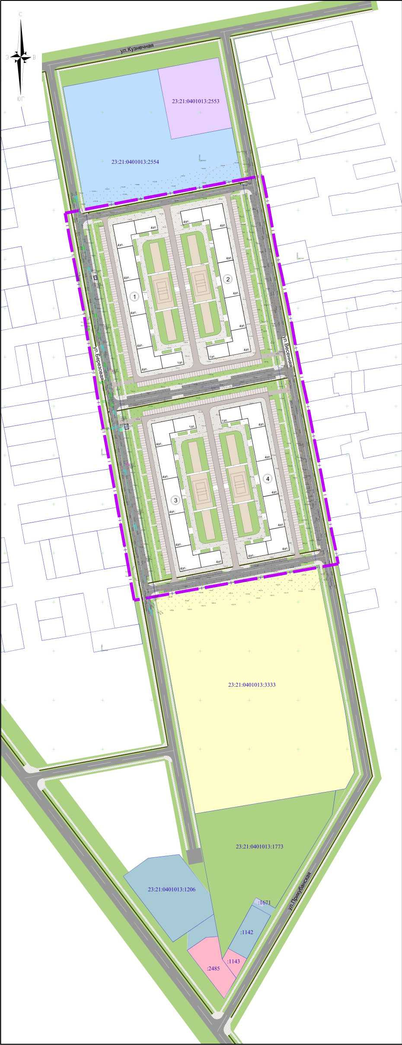

□

Условные обозначения

граница проектируемой территории

объекты капитального строительства планируемые к размещению озелененные территории

территория индивидуальной жилой застройки

территория дошкольной образовательной организации и общеобразовательной организации

территория спортивных объектов

территория общественно-делового и коммерческого назначения

территория придорожного сервиса (автомобильные мойки, станции технического обслуживания, стоянка транспортных средств)

территория инженерной инфраструктуры

улицы и дороги с асфальтовым покрытием

проезды, плоскостные парковки

тротуары , в том числе с возможностью проезда специальной техники

велодорожки

номер по экспликации

Экспликация

1. Малоэтажный многоквартирный жилой дом со встроенно-пристроенными помещениями общественно-делового назначения
2. Малоэтажный многоквартирный жилой дом со встроенно-пристроенными помещениями общественно-делового назначения
3. Малоэтажный многоквартирный жилой дом со встроенно-пристроенными помещениями общественно-делового назначения
4. Малоэтажный многоквартирный жилой дом со встроенно-пристроенными помещениями общественно-делового назначения

Изм. Кол. уч.

Разработал

Лист 1\|0Ц0К.

Рагозинский

Подпись



10.23

1/20/9/2023-ППТ

Проект планировки территории земельного участка с кадастровым номером  
23:21:0401013:2552, расположенного по адресу: Российская Федерация,  
Краснодарский край, Новокубанский район, Новокубанское городское поселение,  
город Новокубанск, между ул. Березовой, Кузнечной и Весенней

Проект планировки территории  
Материалы по обоснованию

Вариант планировочного решения застройки  
территории в соответствии с проектом  
планировки территории . М 1:1000

стадия

ппт

лист

листов

ООО «ЛИНИИ ГОРОДА»

23**:**21**:**0401013:2553

23**:**21**:**0401013:2554

водосборный’

“ЛОТОК

Чродосборный

лоток

-—водосборный! лоток I

водосборный

ЛОТОК

23**:**21**:**0401013:3333

23**:**21**:**0401013:1773

23**:**21**:**0401013:1206

ЮГ

Условные обозначения граница проектируемой территории

объекты капитального строительства планируемые к размещению

территория дошкольной образовательной организации и общеобразовательной организации

территория спортивных объектов

территория индивидуальной жилой застройки

территория общественно-делового и коммерческого назначения

территория придорожного сервиса (автомобильные мойки, станции технического обслуживания, стоянка транспортных средств)

озелененная территория общего пользования, благоустройство проезжая часть с асфальтовым покрытием, парковки ось проектируемой проезжей части

154 50 директивные (проектные) отметки поверхности ’лп точка перелома продольного профиля ■1г существующая отметка поверхности

проектные продольные уклоны (промили) направление продольного уклона

расстояние между точками, ограничивающими участок с продольным уклоном (метры)

Изм.

Кол. уч.

Разработал

Лист

Ыццок.

Рагозинский

Подпись

Дата

10.23

1/20/9/2023-ППТ

Проект планировки территории земельного участка с кадастровым номером  
23:21:0401013:2552, расположенного по адресу: Российская Федерация,  
Краснодарский край, Новокубанский район, Новокубанское городское поселение,  
город Новокубанск, между ул. Березовой, Кузнечной и Весенней

Проект планировки территории  
Материалы по обоснованию

Схема вертикальной планировки  
территории, инженерной подготовки и  
инженерной защиты территории .M 1:2000

стадия

ппт

лист

листов

ООО «ЛИНИИ ГОРОДА»

